  Generalitat de Catalunya  Departament d'Educació  Institut Almatà | CFGS Desenvolupament d'Aplicacions Web
M6 – Pràctica EAF | Utilització de Git i Github

L’objectiu d’aquesta activitat és conèixer i practicar les diferents ordres i instruccions de Git i Github vistes a classe, aplicant-los a un exemple de construcció pàgina Web.

Notes prèvies:
  - TOTES LES INSTRUCCIONS S'HAN DE REALITZAR DES DE TERMINAL, EXCEPTE LES RELATIVES A MARKDOWN I LES FETES EN GITHUB.COM EN EL REPOSITORI REMOT.
  - Seria recomanable que feu una carpeta imagesDocument amb totes les captures de pantalla que considereu adients per documentar la pràctica. Així us serà més fàcil treballar amb MarkDown.
  - Es recomana instal.lar ( si no els teniu ja) en Atom els plugins: linter-markdown, Language-markdown i markdown-preview per treballar amb Mardown.

1 – Creació d’una pàgina Web utilitzant eines Git i Github

- Creo un directori de treball anomenat /DiariVostreNom/ en el directori de l'usuari.
- Inicialitzar el repositori buit.
- Crear l'arxiu index.html
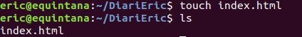

- Afegir l'estructura bàsica
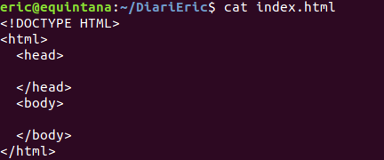
- Crear un commit indicant que es crea l'esquelet bàsic del index.html
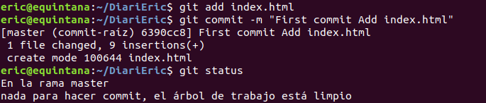
- Afegir el contingut al head, entre <head> i </head>.
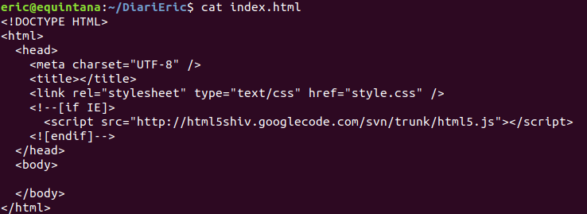
- Crear un commit indicant que s'afegeix la capçalera del index.html
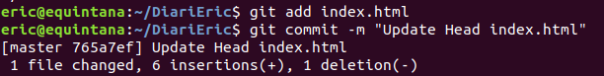

- Afegir el contingut al body, entre <body> i </body>
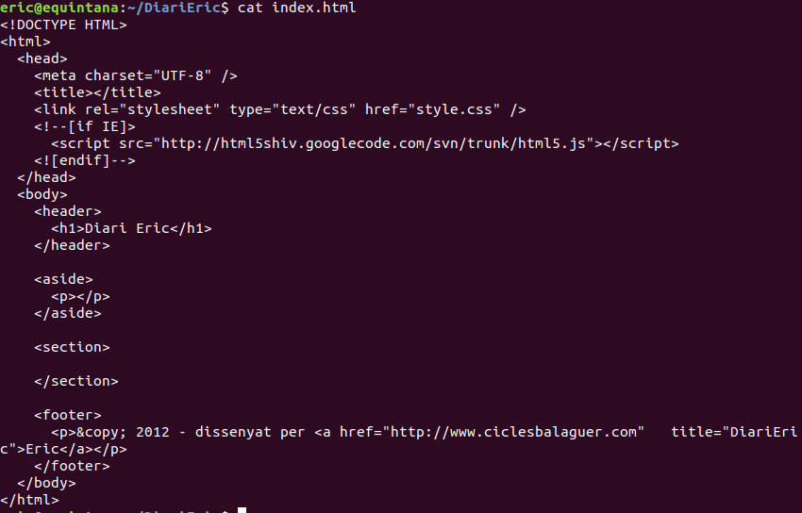
- Crear un commit indicant que s'afegeix l'estructura bàsica del body.
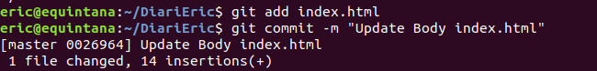
- Crear un repositori en GitHub que s’anomeni RemoteDiariVostreNom (exemple RemoteDiariEduardo)
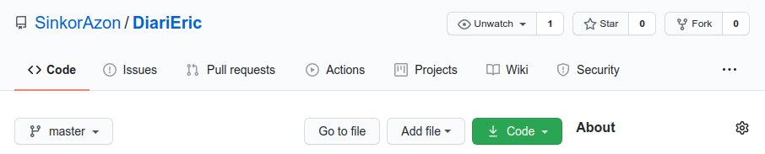

- Assignar al vostre repostiorio global el remot
Executar:
- git remote
- git remote add origin https://VOSTRE-REPOSITORI.git
- git remote -v
- Pujar amb un push tota el que heu fet a la branca master del remot.
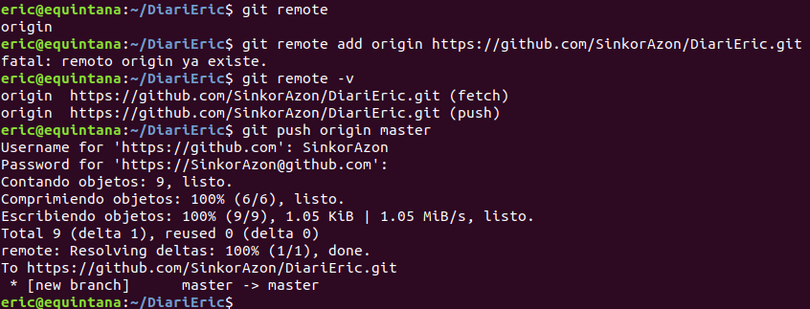
Executar:
1. git push -o origin –all
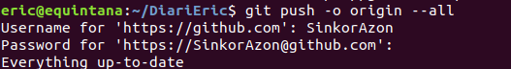
2. Veure Github
3. git push -o origin –tags
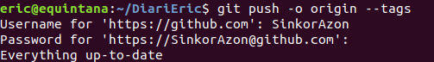
4. Veure Github

- Afegir el contingut de section, entre <section> i </section> ( la idea és afegir al menys tres posts en la zona d’articles del vostre document). Podeu afegir notícies, articles etc...
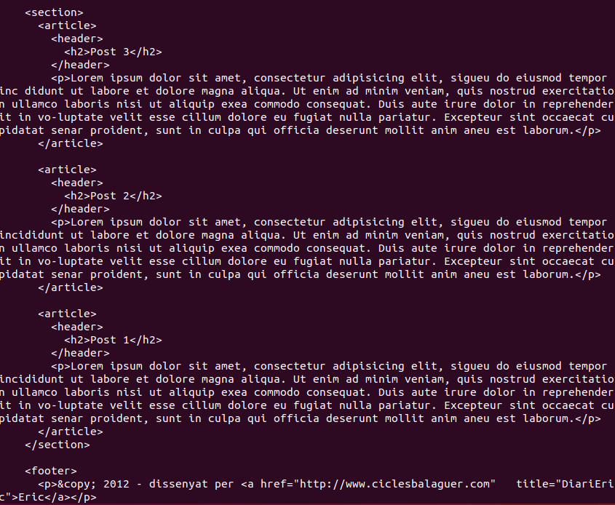
- Crear un commit indicant que s'afegeix tota l'estructura de la zona de posts.
- Crear un arxiu style.css.

- Afegir la següent informació.
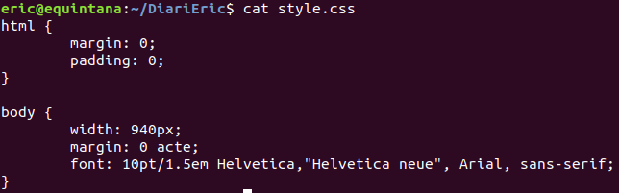
- Crear un commit indicant que s'afegeixen les CSS d'html i de body.
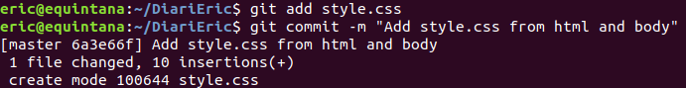
- Afegir la següent informació.
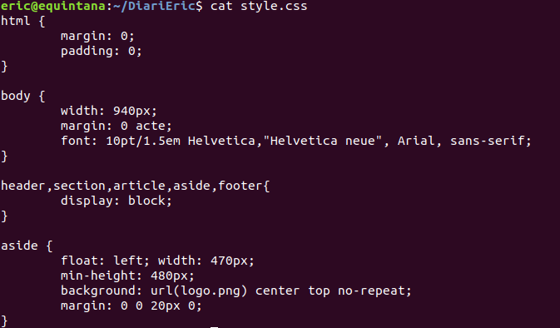
- Crear un commit indicant que s'afegeixen les CSS de diversos elements HTML5: header, section, article, aside i footer.

- Afegir en el directori arrel de projecte el logotip que apareixerà en la barra lateral esquerra: logo.png ( podeu ficar la imatge que vulgueu)
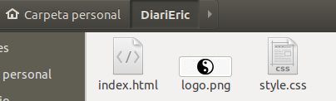
- Crear un commit indicant que s'afegeix el logotip del Vostre Diari.
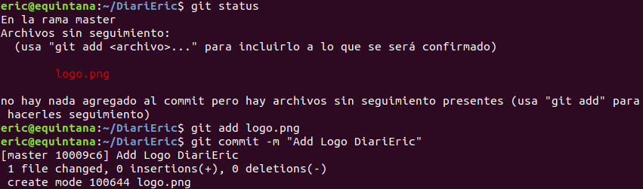
- Afegir la següent informació.
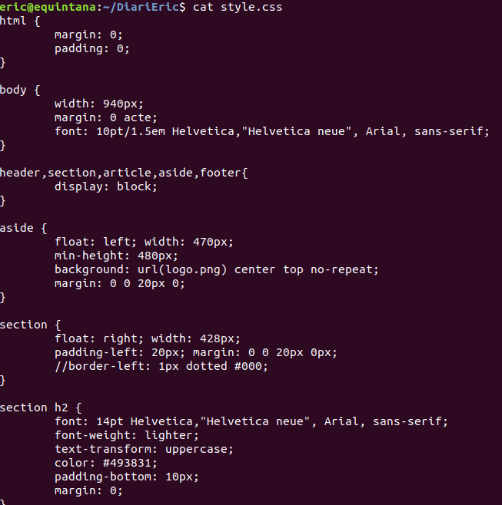
- Crear un commit indicant que s'afegeixen les CSS de section.
- Afegir la següent informació.
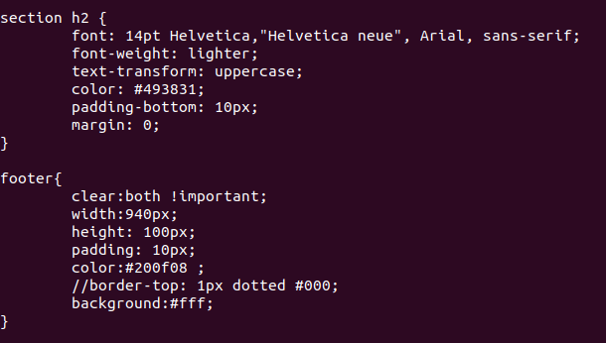
- Crear un commit indicant que s'afegeixen les CSS del footer.
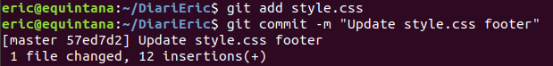
- Afegir la següent informació.
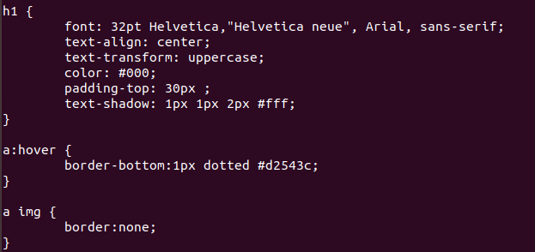
- Crear un commit indicant que s'afegeixen les CSS de l'H1 i dels enllaços.
- Actualitzar la pàgina remota de forma regular fent amb l'ordre push.
git push [nom-remot][nomeni-branca] ( és possible que tingueu que pujar mes d'una branca en algun moment de la practica)
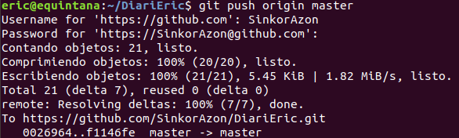
- Crear una etiqueta de v1.0
- Crear una branca “develop”.
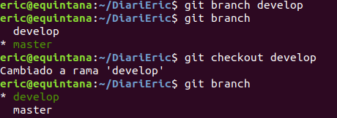
- En aquesta branca de desenvolupament anem a realitzar diverses tasques:
- Crear un directori de images i moure allí el logotip logo.png.
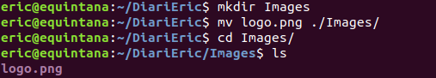

- Crear un commit indicant que es mou el logotip a la carpeta images.
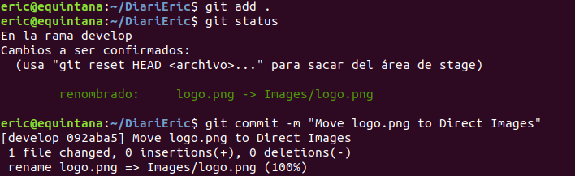
- Crear un directori de CSS i moure allí les CSS style.css.
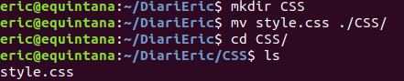
- Crear un commit indicant que es mou la CSS a la carpeta CSS.
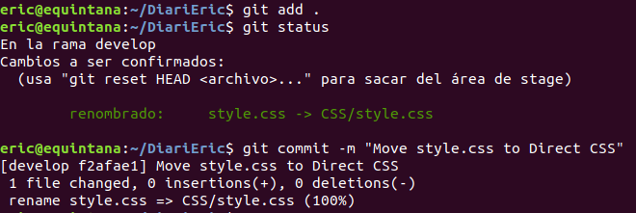
- Canviar les referències a la CSS en el index.htm i al logotip logo.png en la CSS.
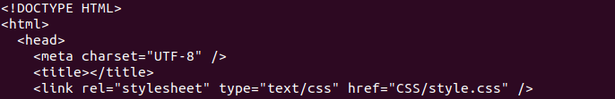
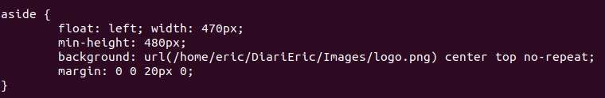

- Crear un commit indicant que es canvien les referències a les CSS i a les imatges al reorganitzar-les en directoris.
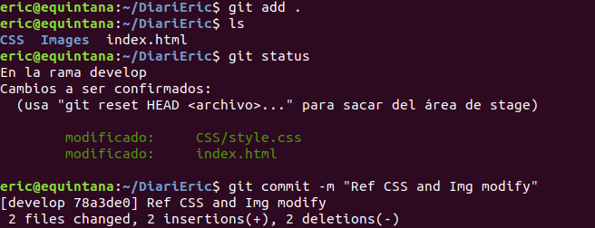
- Actualitzar la pàgina remota de forma regular fent amb l'ordre push.
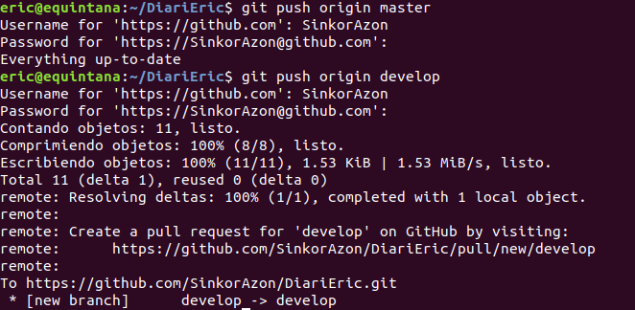

- Anar al vostre repositori en Github.com i comprovar que ho teniu idèntic al vostre repositori local.
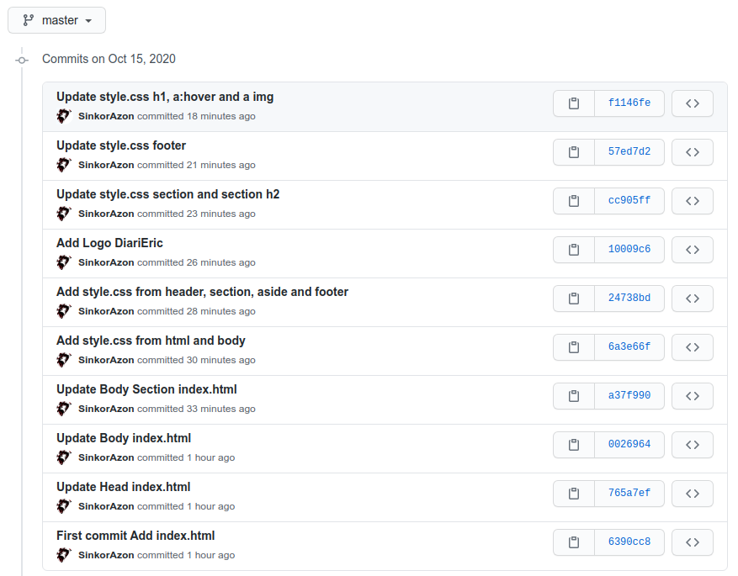

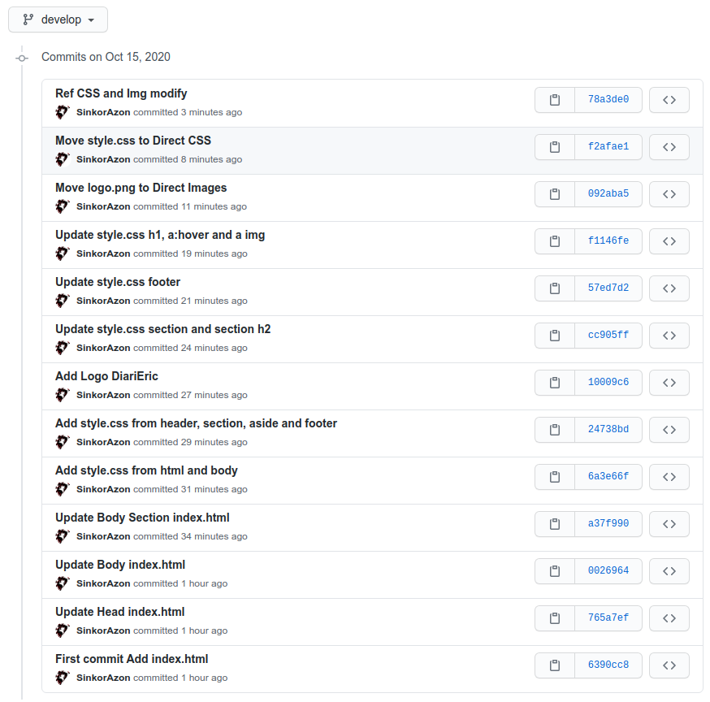

A GITHUB.COM:
- Crear una branca “bugfix” a partir de la “master” per resoldre una sèrie de modificacions.
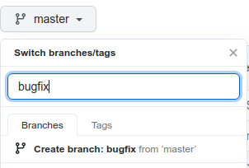
- Treure els comentaris en les CSS de les dues vores (comencen per //border ).
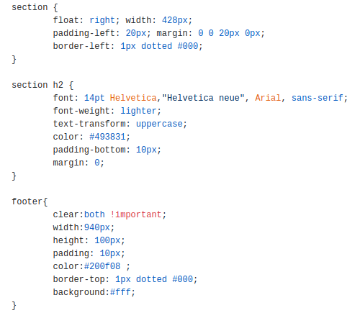
- Crear un commit indicant que introdueixen les vores en la barra dreta i en el footer.
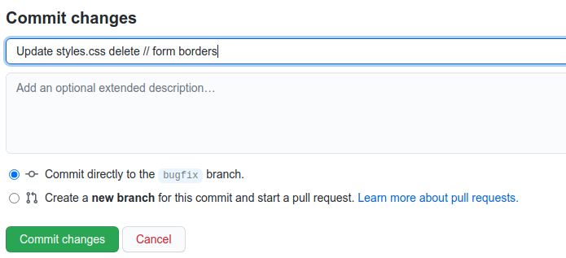
- Introduir com a títol “Diari de Vostre Nom”.
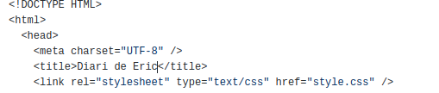
- Crear un commit indicant que s'introdueix el títol a la pàgina.
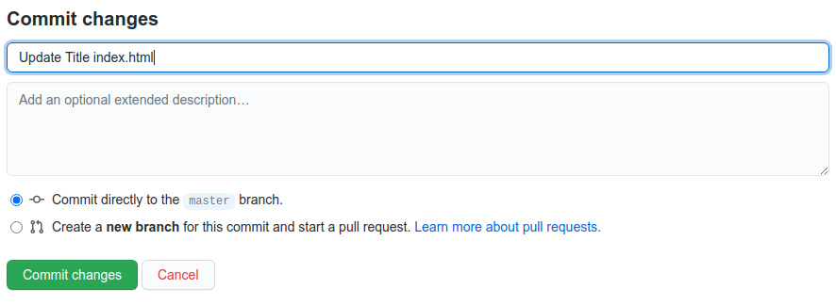
- Canviar 2012 per 2020 en el footer. Treure (c).
- Crear un commit indicant que es realitzen petits ajustos en el footer.
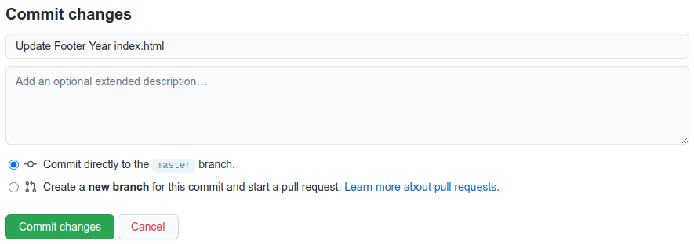

- Crear una etiqueta de v1.1
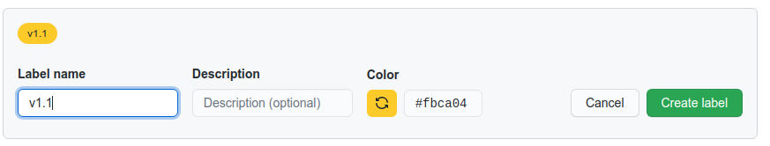
- Portar aquests canvis a la branca “master” ( realitzar un merge).
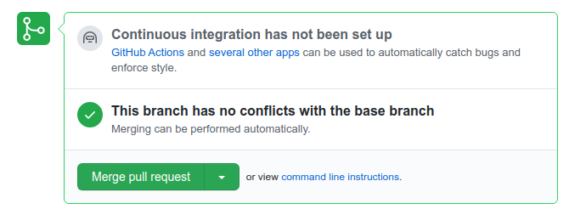
- Esborrar la branca “bugfix”.
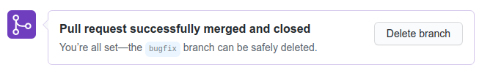
- Portar els canvis de la branca “develop” a la branca “master”. Resoldre els conflictes, si hi hagués.
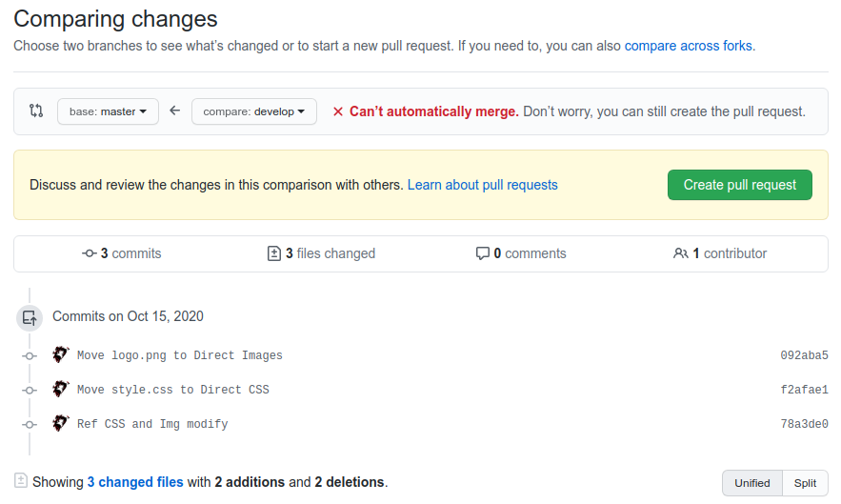
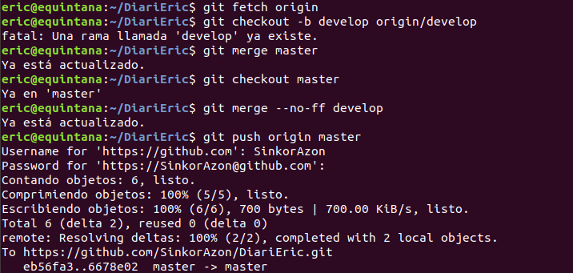
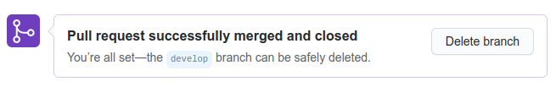
- Crear una etiqueta de v1.2
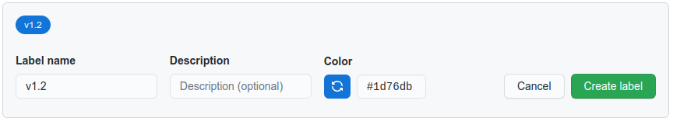

- Afegir fitxer DOCUMENT.MD amb tota la pràctica, captura de pantalla, explicacions etc…També en Markdown. ( en github). Podeu triar entre elaborar-lo en local i pujar-ho a github ( ex: drag and drop) o treballar directament en l'editor de Github.
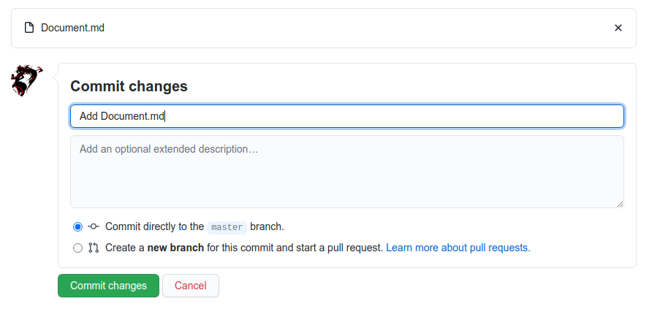
- Activar la utilització de gh-pages i l'adreça de la pàgina web que es mostrés: recordar que serà del tipus https://username.github.io/Diariremotoeduardo.
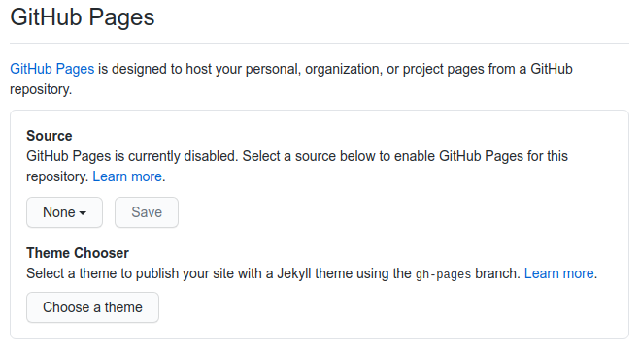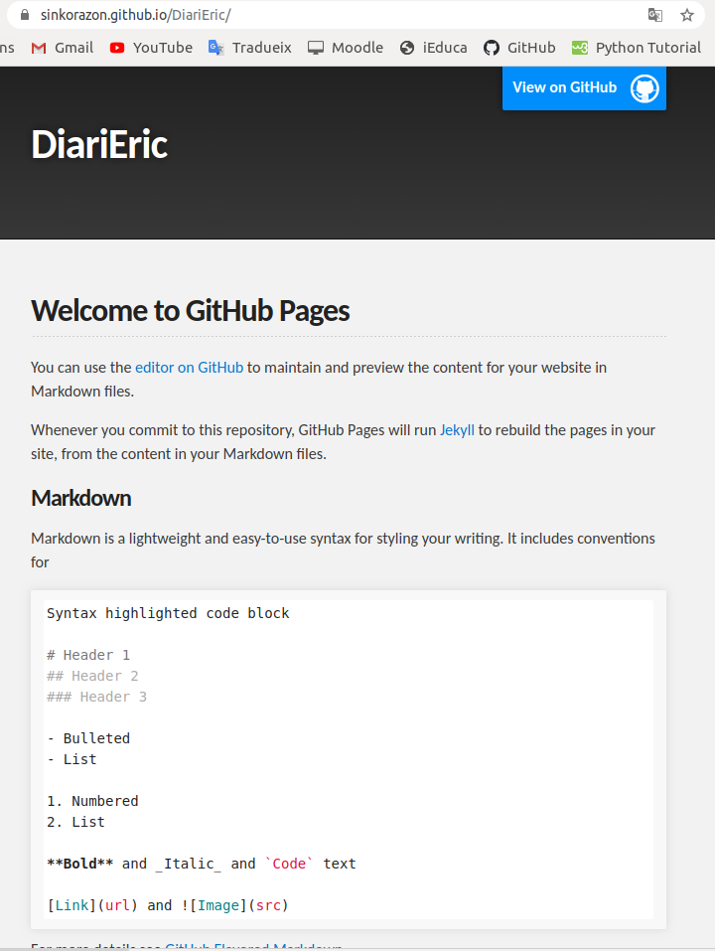

- Afegir un document Readme.md escrit en Markdown, amb el vostre nom, curs i nom- practica “Practica Diari Vostre Nom” i enllaç a la vostra pàgina generada anteriorment.
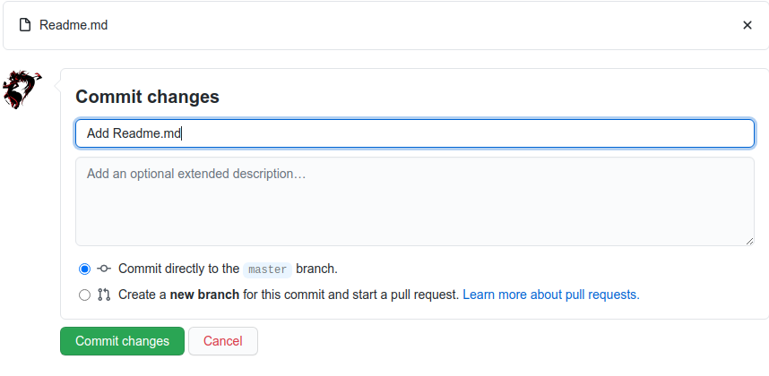
- Lliurar l'adreça web del vostre master ( repositori). Heu de tenir tots els elements i la pagina s'ha de visualitzar de forma correcta, en particular la carpeta CSS amb el css creat i la carpeta imatges.
https://github.com/SinkorAzon/DiariEric

AL REPOSITORI LOCAL :
- Actualitzar-ho amb els commits i canvis fets en el repositori remot ( fent possiblement git fetch i git pull
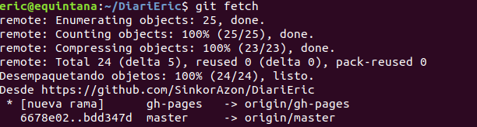
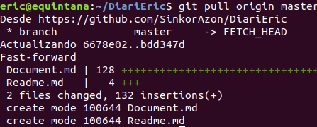
EN AQUEST PUNT HAURIES DE TENIR EL MATEIX EN LOCAL QUE EN REMOT :

- Actualitzar DOCUMENT.MD amb els últims canvis, fer commit corresponent i actualitzar repositori remot.
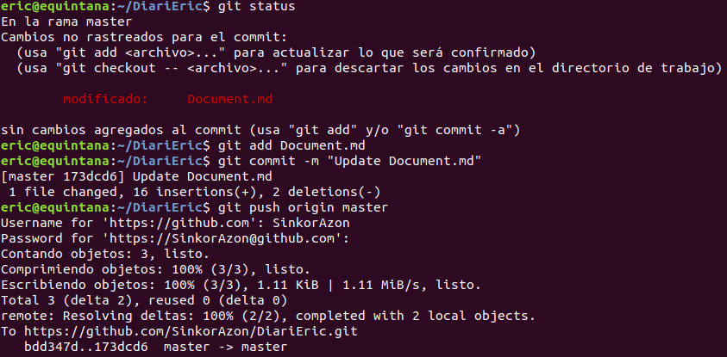
EN AQUEST PUNT HAURIES DE TENIR EL MATEIX EN LOCAL QUE EN REMOT :

2 – Fork d’una pàgina Web utilitzant eines Git i Github

Vegeu el següent vídeo com explica com es pot col·laborar en diferents projectes de software lliure o fer canvis en repositori de forma general.
https://www.youtube.com/watch?v=_NrSWLQsDL4&list=PLRqwX-V7Uu6ZF9C0YMKuns9sLDzK6zoiV&index=3
Feu el mateix però agafeu com referència: https://github.com/ejgutierrez74/Billiards, feu un fork ( això crearà una còpia del repositori en el vostre compte: tipus github.com/username/Billiards) hi aneu al fitxer Billiards/src/Billiards.cpp i feu alguna modificació ( ex: canviar el text que fica a cout). Feu un pull request a l’original. Us aprovaré el canvi o el denegaré.

Fem clic al botó Fork que apareix a la part superior dreta, seleccionem el nostre usuari de GitHub.
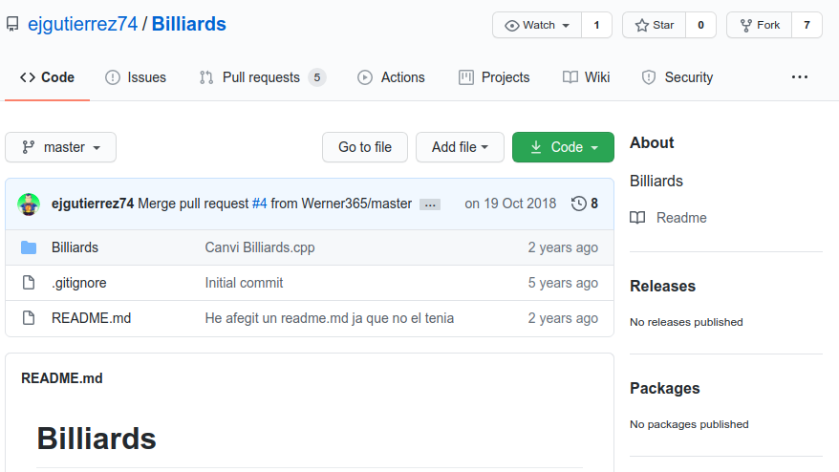

Fork Creat.
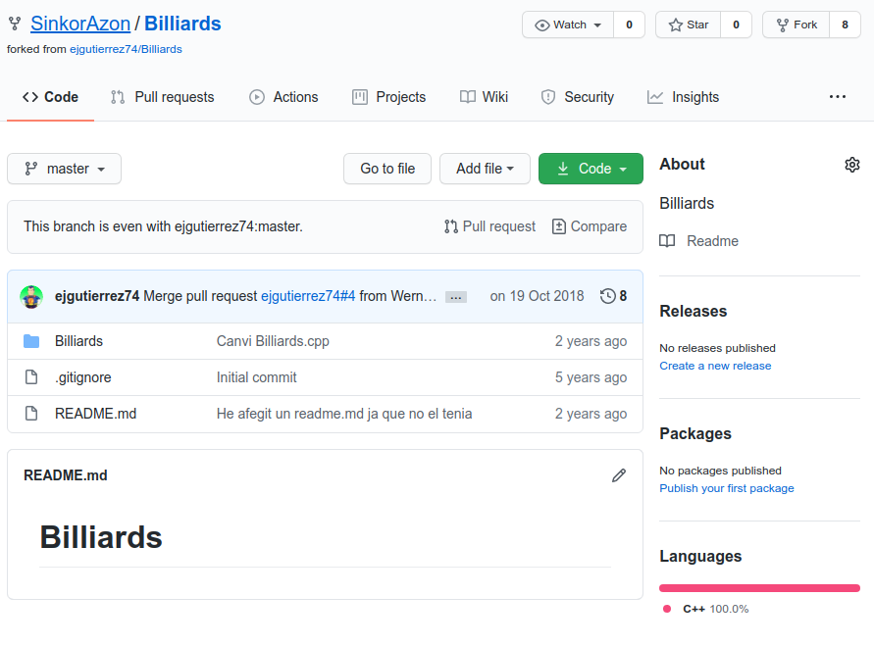

Creem un commit un cop modificat el fitxer.
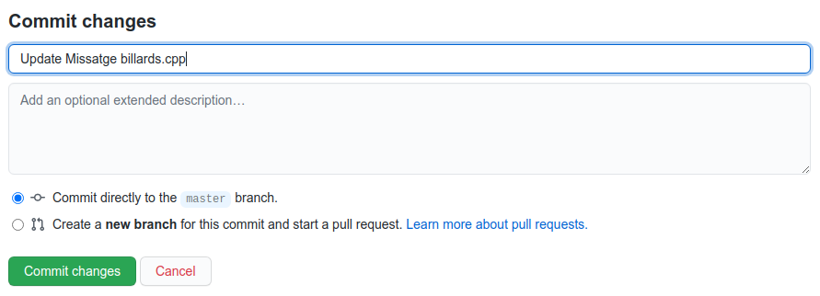

Solicitem el canvi.
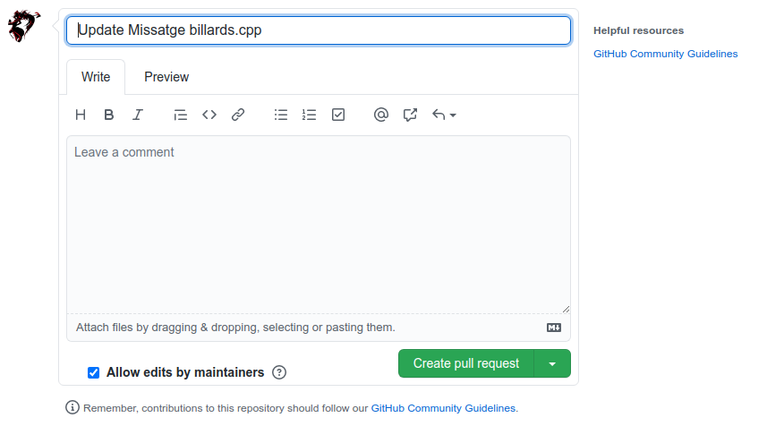

3 – Clonar un repositori
Cloenu el projecte: https://github.com/ejgutierrez74/individual i ho descarregeu a una carpeta local. Vegeu els remotes que té. Feu una inspecció amb git log dels commits i historial del projecte. Feu alguna modificació al poema i un commit. NO el torneu a pujar ni res. Els canvis han de restar al vostre repositori local.
El primer que s’ha de fer es copiar el enllaç de repositori a clonar.
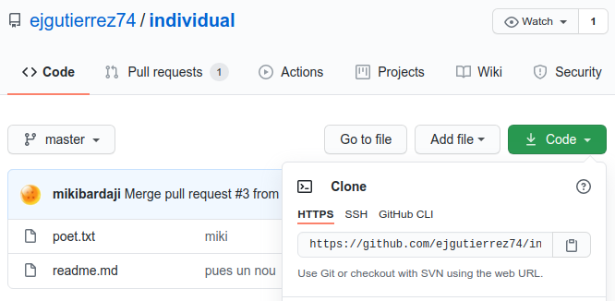
A continuació creem un repositori local i inicialitzem git.
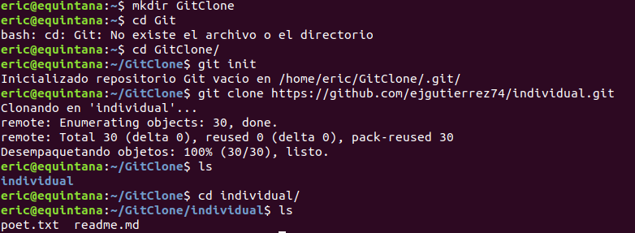
Per ultim modifiquem el poema, comprovem l’estat del git, l’afegim i fem un commit.
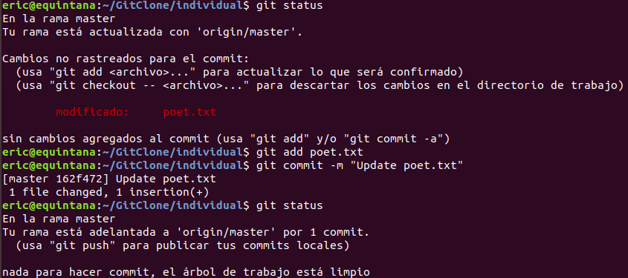
Ultim que hauriem de fer es fer un push per pujar-lo al repositori de GitHub.

